二次函数中三角形面积求解
【知识梳理】三角形面积求解-----割补法：
割------过动点做x轴（或y轴的垂线），分成两个三角形
补-----补成直角梯形或者矩形
【例题精讲】如图，在平面直角坐标系中，二次函数y=﹣x²+bx+c的图象与坐标轴交于A、B、C三点，其中点A的坐标为（0，8），点B的坐标为（﹣4，0）．
（1）求该二次函数的表达式及点C的坐标；
（2）点D的坐标为（0，4），点F为该二次函数在第一象限内图象上的动点，连接CD、CF，以CD、CF为邻边作平行四边形CDEF，设平行四边形CDEF的面积为S．
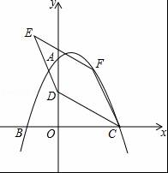
①求S的最大值；
②在点F的运动过程中，当点E落在该二次函数图象上时，请直接写出此时S的值．

变式一：如图,抛物线y=-x²+mx+n与x轴交于A,B两点,与y轴交于点C,抛物线的对称轴交x轴于点D.已知A(-1,0),C(0,2).
(1)求抛物线的表达式;
(2)在抛物线的对称轴上是否存在点P,使△PCD是以CD为腰的等腰三角形?如果存在,直接写出P点的坐标,如果不存在,请说明理由;
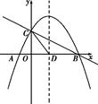
(3)点E是线段BC上的一个动点,过点E作x轴的垂线与抛物线相交于点F,当点E运动到什么位置时,四边形CDBF的面积最大?求出四边形CDBF的最大面积及此时E点的坐标.

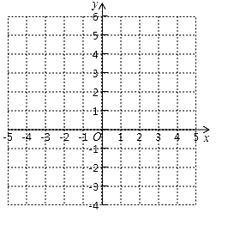
变式二：已知一次函数y=ax+b的图像上有两点A,B它们的横坐标分别是2，﹣1，若二次函数y=x²的图像经过A、B两点。
- 在平面直角坐标系中画出两个函数的图像；
- 若P（m,y₁），Q（m+1,y₂）两点都在二次函数y=x²的图像上，试比较y₁与y₂的大小；
- 点C为直线AB下方抛物线y=x²上一动点，求△ABC的面积的最大值。

变式三：已知抛物线与轴交于，两点，与轴交于点，点和点的坐标分别为，抛物线的对称轴为，为抛物线的顶点．
求抛物线的解析式和D的坐标．
点为线段上一动点，过点作轴的垂线，与抛物线交于点，求四边形面积的最大值，以及此时点的坐标．
